Лабораторная работа №9. Қолданыстағы IoT құрылғылар және олардың арасындағы деректер алмасу M2M хаттамалары NAT желілік адрестерін түрлендіру

В данной работе необходимо решить задачу вывода компьютеров локальной сети организации в интернет. Локальная сеть настроена в частной адресации – в сети 10.0.0.0, адреса которой не имеют выхода в интернет. Для решения этой задачи необходимо настроить службу NAT. Схема сети представлена на рис.7.1.

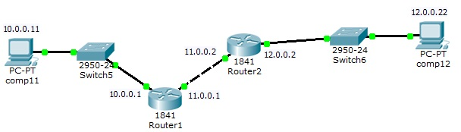

Рис. 7.1. Схема сети.

Создайте сеть, представленную на рис.1. Задайте имена устройств и адресацию, как показано на рис.1.

В данный момент NAT на роутере не настроен, мы можем убедиться в этом, используя режим симуляции.

Перейдите в этот режим и посмотрите состав пакета при прохождении через оба роутера (рис. 7.2).

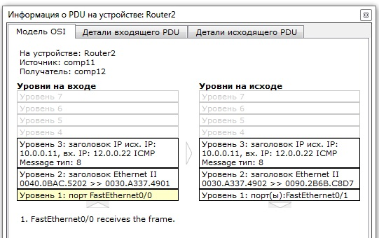

Рис.7.2. Параметры пакета при прохождении Router2.

При прохождении пакета через второй маршрутизатор IP адрес отправителя не изменился (10.0.0.11).

Сконфигурируем NAT на маршрутизаторе Router1.
Для настройки NAT на роутере нам необходимо будет выполнить следующие шаги:
- зайти в настройки Router1, во вкладку CLI

- для входа в режим администратора ввести команду enable (en)
Router>en

Для входа в режим настройки вводим команду config t
Router#config t

- Интерфейс FastEthernet 0/0 наш внутренний интерфейс, к которому подключены рабочие станции. Для настройки NAT на роутере необходимо это обозначить в настройках. Это можно сделать при помощи следующих команд:
входим в настройки интерфейса:
Router(config)#int FastEthernet 0/0

объявляем интерфейс внутренним интерфейсом:
Router(config-if)#ip nat inside

выходим из настроек интерфейса
Router(config-if)#exit

- Аналогично настраиваем интерфейс FastEthernet 0/1, который подключен к сети провайдера, лишь с тем различием, что он будет являться внешним интерфейсом NAT:
входим в настройки интерфейса:
Router(config)#int FastEthernet 0/1

объявляем интерфейс внешним интерфейсом NAT:
Router(config-if)#ip nat outside

выходим из настроек интерфейса:
Router(config-if)#exit

- Задаем пул внешних адресов, в которые будут транслироваться внутренние адреса. Для задания пула, содержащего только один адрес – адрес внешнего интерфейса роутера - необходимо ввести команду:

Router(config)#ip nat pool natpool 11.0.0.0 11.0.0.1 netmask 255.0.0.0

При задании пула адресов необходимо указать первый и последний адреса из входящей в пул последовательности адресов. Если в пуле 1 адрес (как в нашем случае) необходимо укозать его 2 раза.

- Задаем список доступа:

Router(config)#access-list 34 permit any

Важно: 34 – число от 1 до 99 обозначает № списка доступа и задается администратором. Any – ключевое слово, означает, что список доступа будет разрешать пакеты с любым адресом отправителя.

- Наконец вводим последнюю команду, которая, собственно, и включает NAT на Router0. Команда, бесспорно, является основной, но без задания всех предыдущих параметров она работать не будет.

Router(config)#ip nat inside source list 34 pool natpool overload

Данная команда говорит роутеру, что у всех пакетов, полученных на внутренний интерфейс и разрешенных списком доступа номер 34, адрес отправителя будет транслирован в адрес из NAT пула “natpool”. Ключ overload указывает, что трансляции будут перегружены, позволяя нескольким внутренним узлам транслироваться на один IP адрес.

Теперь NAT настроен. Можем убедиться в этом послав пакет из любой рабочей станции в подсети на сервер yandex.ru (пакет пройдет). Если мы рассмотрим прохождение пакета подробнее, перейдя в режим симуляции, то увидим, что при прохождении пакета через Router1 адрес отправителя изменился(NAT настроен).

